I – Diagramme UML

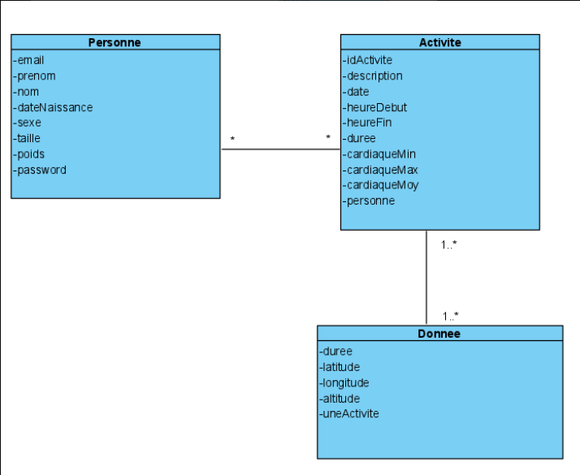

Contraintes textuelles:

- chaque attribut doit être renseigné --> NOT NULL X

- Vérifier que la personne est bien né avant la daate de l'activité

- Vérifier que l'heure de debut est bien inférieur à l'heure de fin

- Le mot de passe est d'au monis 8 caractères --> CHECK X

- L'email est bien valide --> CHECK X

- Le sexe est bien "HOMME", "FEMME" ou "AUTRE" --> CHECK X

- La frequence cardiaque maximum = 220 - age

II – Schéma relationnel

Personne(email (1) NN UQ, prenom NN, nom NN, dateNaissance NN, sexe NN, taille NN, poids NN, passsword NN)

Activite(idActivite (1), desscription NN, date NN, heureDebut NN, heureFin NN, duree NN, distanceParcourue, cardiaqueMin NN, cardiaqueMax NN, cardiaqueMoy NN, personne=email@Personne)

Donnee(idDonnee (1) latitude NN, longitude NN, altitude NN, uneACtivite=idActivite@Activite)